Бучкова Наталья Александровна
Муниципальное автономное общеобразовательное
учреждение «Лицей города Троицка»
г. Москва, г. Троицк
«Артур Чилингаров – исследователь Арктики и Антарктики»
Для знакомства детей с героическими историческими личностями я выбрала Артура Николаевича Чилингарова – героя-полярника. Рассказала о неизвестном еще для них герое СССР и России, поближе познакомила детей с крайним Севером, с его суровостью, с его обитателями, хоть на немного окунулись в этот замечательный край, для покорения которого необходимы героизм, мужество и отвага. На примере Артура Чилингарова я научила детей любить окружающий нас мир, природу, воспитывала в них бережное отношение к представителям животного мира, развивала интерес к географическим маршрутам, расширяла их представление о жизни людей в суровых условиях Арктики.
Я считаю, что патриотическое воспитание подрастающего поколения – одна из самых актуальных задач нашего времени. Огромные изменения произошли в нашей стране за последние годы. Это касается нравственных ценностей, отношения к событиям нашей истории. У детей искажены понятия о патриотизме, доброте и великодушии. Воспитание нового гражданина нужно начинать с ранних лет. Чем раньше в сознании ребенка будет поселено чувство гордости за свое Отечество и своих героев, тем успешнее будет идти его развитие как гражданина в дальнейшем.
Для детей было придумано исследовательское и познавательное путешествие на Северную и Южную «шапки» нашей планеты, а «сопровождал» нас Артур Николаевич Чилингаров. Вместе с нашим героем мы опустились на самое дно Северного Ледовитого океана и за полгода побывали на Северном и Южном полюсах. Дети познакомились с таким понятием, как автобиография, на понятном их возрасту языке ребятам рассказывалось о том, кто такой Артур Чилингаров, были освещены самые яркие моменты его жизни.
В процессе нашего путешествия, я с ребятами прошлась по всем образовательным областям. Ребята выполняли графические диктанты «Олень», «Пингвин», что хорошо развивает графомоторные навыки, закрепляет понятие «клетка». Знакомились с линейкой и величиной мер, выполняя задание «Измерь рост пингвина». Решали примеры с мишкой, тренируя вычислительные навыки. Закрепляли понятие четных и нечетных чисел, при помощи задания «Дойди до рыбки по четным льдинам». Также развивали логическое мышление, выполняя упражнение «Пройди лабиринт и собери всех рыбок».
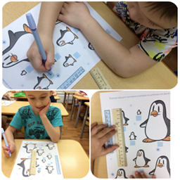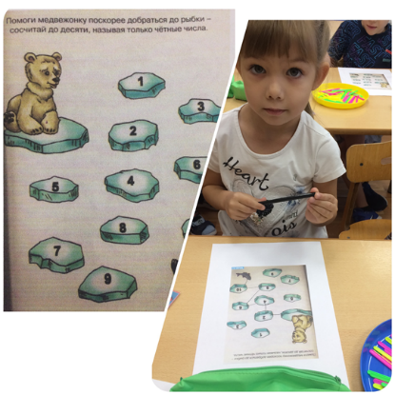
Я с ребятами разгадывали кроссворды, ребусы, загадки на тему «Северного и Южного полюсов». На конкурс чтецов, детки читали наизусть стихи о Северном Ледовитом Океане. Для чтения художественной литературы я остановила свой выбор на следующих произведениях: Н.И. Сладков «Кто живет во льдах», И.И. Акимушкин «Кто птичьим молоком сыт», «Песец».
Дети с огромным интересом знакомились с глобусом, с народностями Севера, выполняли логические задания «Найди лишнего», «Кто кого ест». Также, на них произвело незабываемое впечатление знакомство с Красной книгой, они с удовольствием послушали об исчезающих видах животных и птиц обоих полюсов, рассмотрели внимательно все иллюстрации. С помощью интерактивной 3D книги, я пополнила багаж знаний, познакомив детей с самыми странными, огромными и ядовитыми животными Северного Ледовитого и Южного океанов. Постаралась разнообразить наш образовательный процесс и показала ребятам видеофильмы о герое Чилингарове, познакомила их с его биографией, с крайним Севером, с атомными кораблями – ледоколами. Посмотрели ряд фильмов о животных Арктики и Антарктики и были удивлены, что многие дети совсем не знают таких мультфильмов, как «Умка» и «Лоло». С большим удовольствием познакомила их с такими добрыми и познавательными мультфильмами. Также просмотрели мультфильм «Котяткины друзья – кто же в Арктике живет».
После такого обширного знакомства с Северным и Южным полюсами, с народностями, с животным миром и климатическими условиями, дети очень увлеклись этой темой. В группе наблюдался высокий положительный эмоциональный фон, дети с огромным энтузиазмом занимались в таких образовательных областях, как конструирование, опытно – экспериментальная деятельность, художественно – эстетическое развитие и игровая деятельность, показав при этом отличные результаты. С большим интересом ребята поучаствовали в эксперименте «Почему животные на Северном полюсе не замерзают и не покрываются коркой льда, выйдя из воды?» и сделали вывод, что благодаря жировой смазке, которая есть у животных Северного полюса, они не мерзнут и не покрываются коркой льда.
Дети были увлечены темой Севера и героя полярника, они просто погрузились в это с головой, а результаты их работ меня очень порадовали. Мои воспитанники выполняли аппликацию «Полярный медведь», лепили моржа, рисовали такое природное явление, как Северное сияние, конструировали из бумаги белого медведя, также провели конструирование из танграма, ребята строили ледоход.
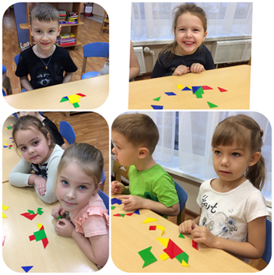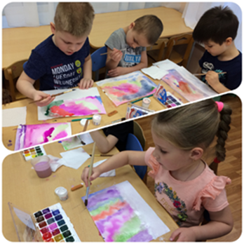
Закрепили материал в игровой досуговой деятельности. Ребята с удовольствием играли в подвижную игру «Ветер Северный», они очень увлеклись этой игрой и еще долгое время вспоминали, и играли в неё на прогулках. А также разнообразили досуг детей такими настольными играми, как: игра ходилка «Путешествие пингвинов Антарктиды», зоопазл «Северный полюс». Предложила деткам поиграть в сюжетно-ролевые игры: «Арктическая исследовательская станция» и «Полярные исследователи». Данные игры активизировали внимание детей и максимально поддержали их интерес к изученному ранее материалу, доставили большую радость и вызвали ряд положительных эмоций.
Чтобы расширить детский кругозор, мной было предложено домашнее задание в виде мастер-класса «Изготовление куклы «Северная Берегиня» - тем самым дети и их родители приобщились к традициям и ценностям народной культуры, активизировалось желание заниматься рукоделием и заботиться о своем доме.
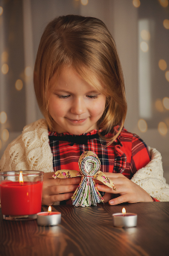
Реализация проекта показала свою эффективность: у детей и их родителей повысился уровень осведомленности о герое полярнике, дети познакомились с произведениями на тематику Арктика и Антарктика, расширился словарный запас, появилось уважение к Героям СССР и России и чувство гордости за достижения своего народа.
Таким образом, анализируя проделанную работу, я могу с уверенностью сказать, что использование комплексного подхода по ознакомлению детей с темой героических исторических личностей вызвало у дошкольников огромный интерес и эмоциональный отклик. Когда ребенок, придя домой, увлеченно, с горящими глазами рассказывает о герое-полярнике – это ли не результат хорошо проделанной работы? По окончании моего проекта, я вместе с ребятами подвели итог: «Когда человек идет туда, где никто не бывал, и делает то, что никто не делал, не думает об опасности, — это и есть героизм!»

